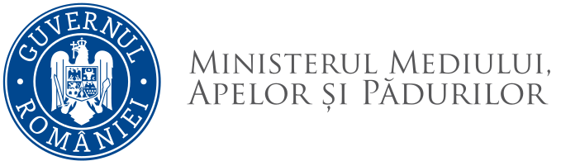
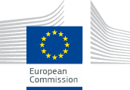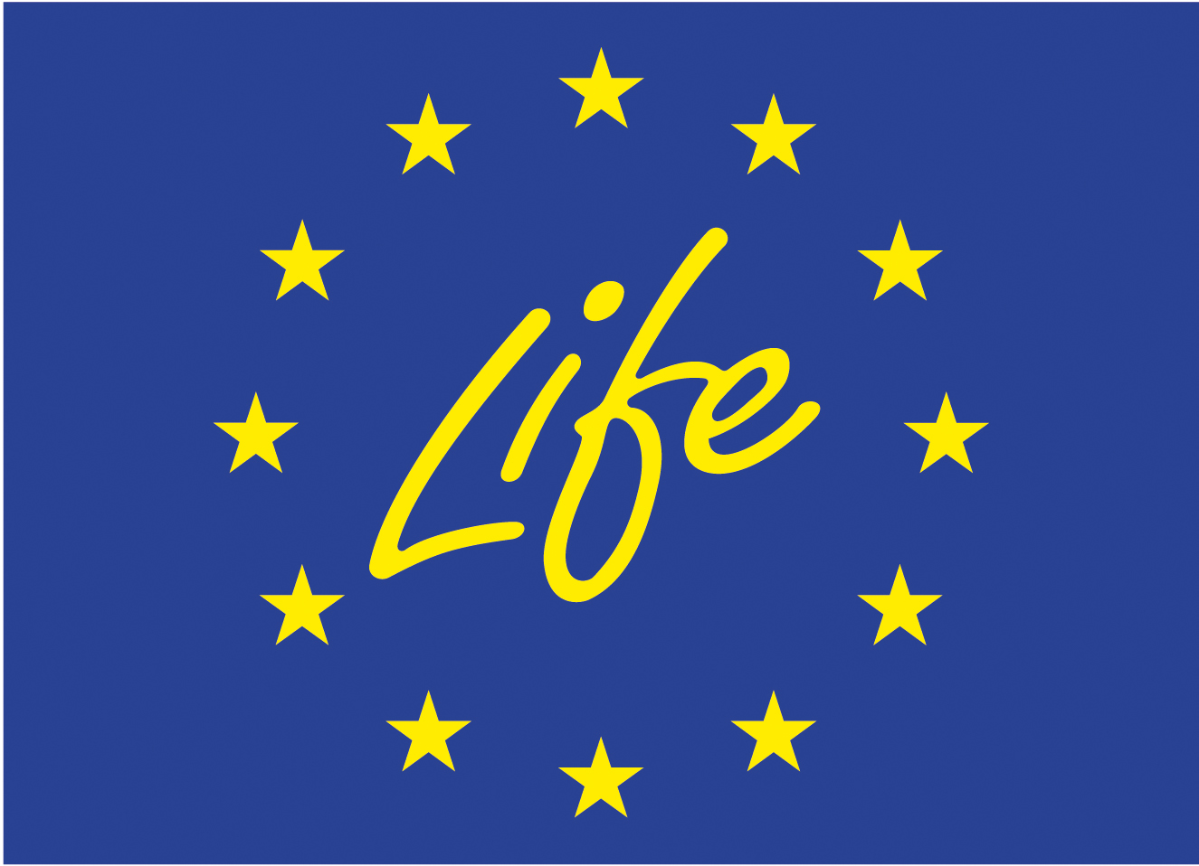
European Climate, Infrastructure and Environment Executive Agency -CINEA

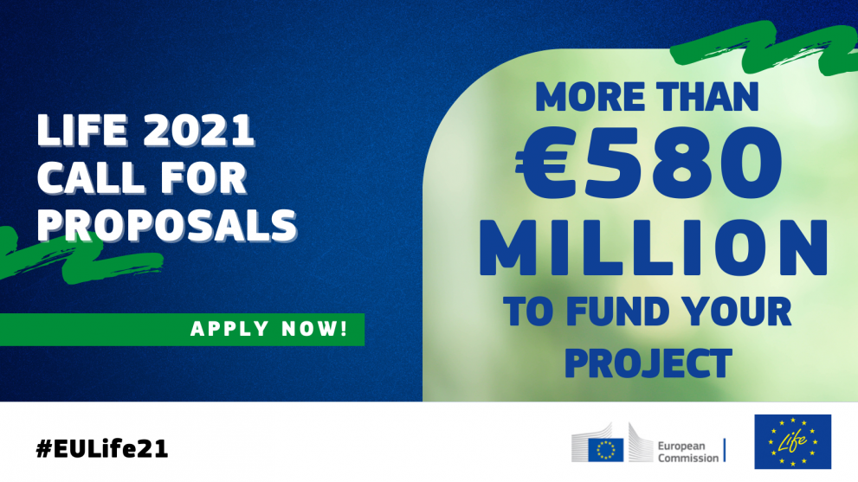
Direcția Accesare Fonduri Externe

INVITAȚIE PARTICIPARE EVENIMENT LIFE INFODAY 2021 PROGRAMUL LIFE AL COMISIEI EUROPENE
Stimate Doamne, Stimați Domni,
Ministerul Mediului, Apelor și Pădurilor, în calitate de Punct Național de Contact pentru Programul LIFE, în relația cu Comisia Europeană, are plăcerea de a vă invita la sesiunea de Informare privind lansarea noului cadru de propuneri de proiecte, în cadrul Programului LIFE.
Programul LIFE, este un instrument de finanțare de la nivelul Comisiei Europene, dedicat mediului și acțiunilor care privesc schimbările climatice: https://cinea.ec.europa.eu/life_en
În acest context, avem plăcerea de a vă invita în data de 6 August 2021 la sediul Facultății de Biologie: Platforma de Cercetare in Biologie si Ecologie Sistemica, Strada Bogdan Petriceicu Hasdeu, București, in curtea Facultatii de Biologie (Splaiul Independenței 91-95).
Programul reuniunii, se va desfășura conform Agendei de mai jos:
06.08.2021 - 9.30-9.45 / test de conectare / - Dna. Mădălina COZMA – LIFE Project Manager
06.08.2021 - 9.45-10.15 / Prezentare Programul LIFE - Marisanda PÎRÎIANU – Director DAFE – Coordonator Programul LIFE pentru România – Punct Național de Contact LIFE de la nivelul CE pentru România;
06.08.2021 - 10.15-11.00 / Prezentarea noutăților apelulului de Propuneri de Proiecte – Programul LIFE 2020 - Marisanda PÎRÎIANU – Director DAFE și Dna. Mădălina COZMA – LIFE Project Manager;
06.08.2021 - 11.00-12.00 / Sesiune deschisă de întrebări și răspunsuri;
Vă rugăm să aveti amabilitatea de a confirma participarea Dvs. la telefon: 0746248590 Dna.Mădălina COZMA-Project Manager LIFE; e-mail: madalina.cozma.life@mmediu.ro
Pentru acei dintre Dvs. care nu pot participa în mod direct la reuniune, vom transmite în timp util si un link pentru pentru conectarea on line.
Cu considerație,
Echipa LIFE - MMAP

